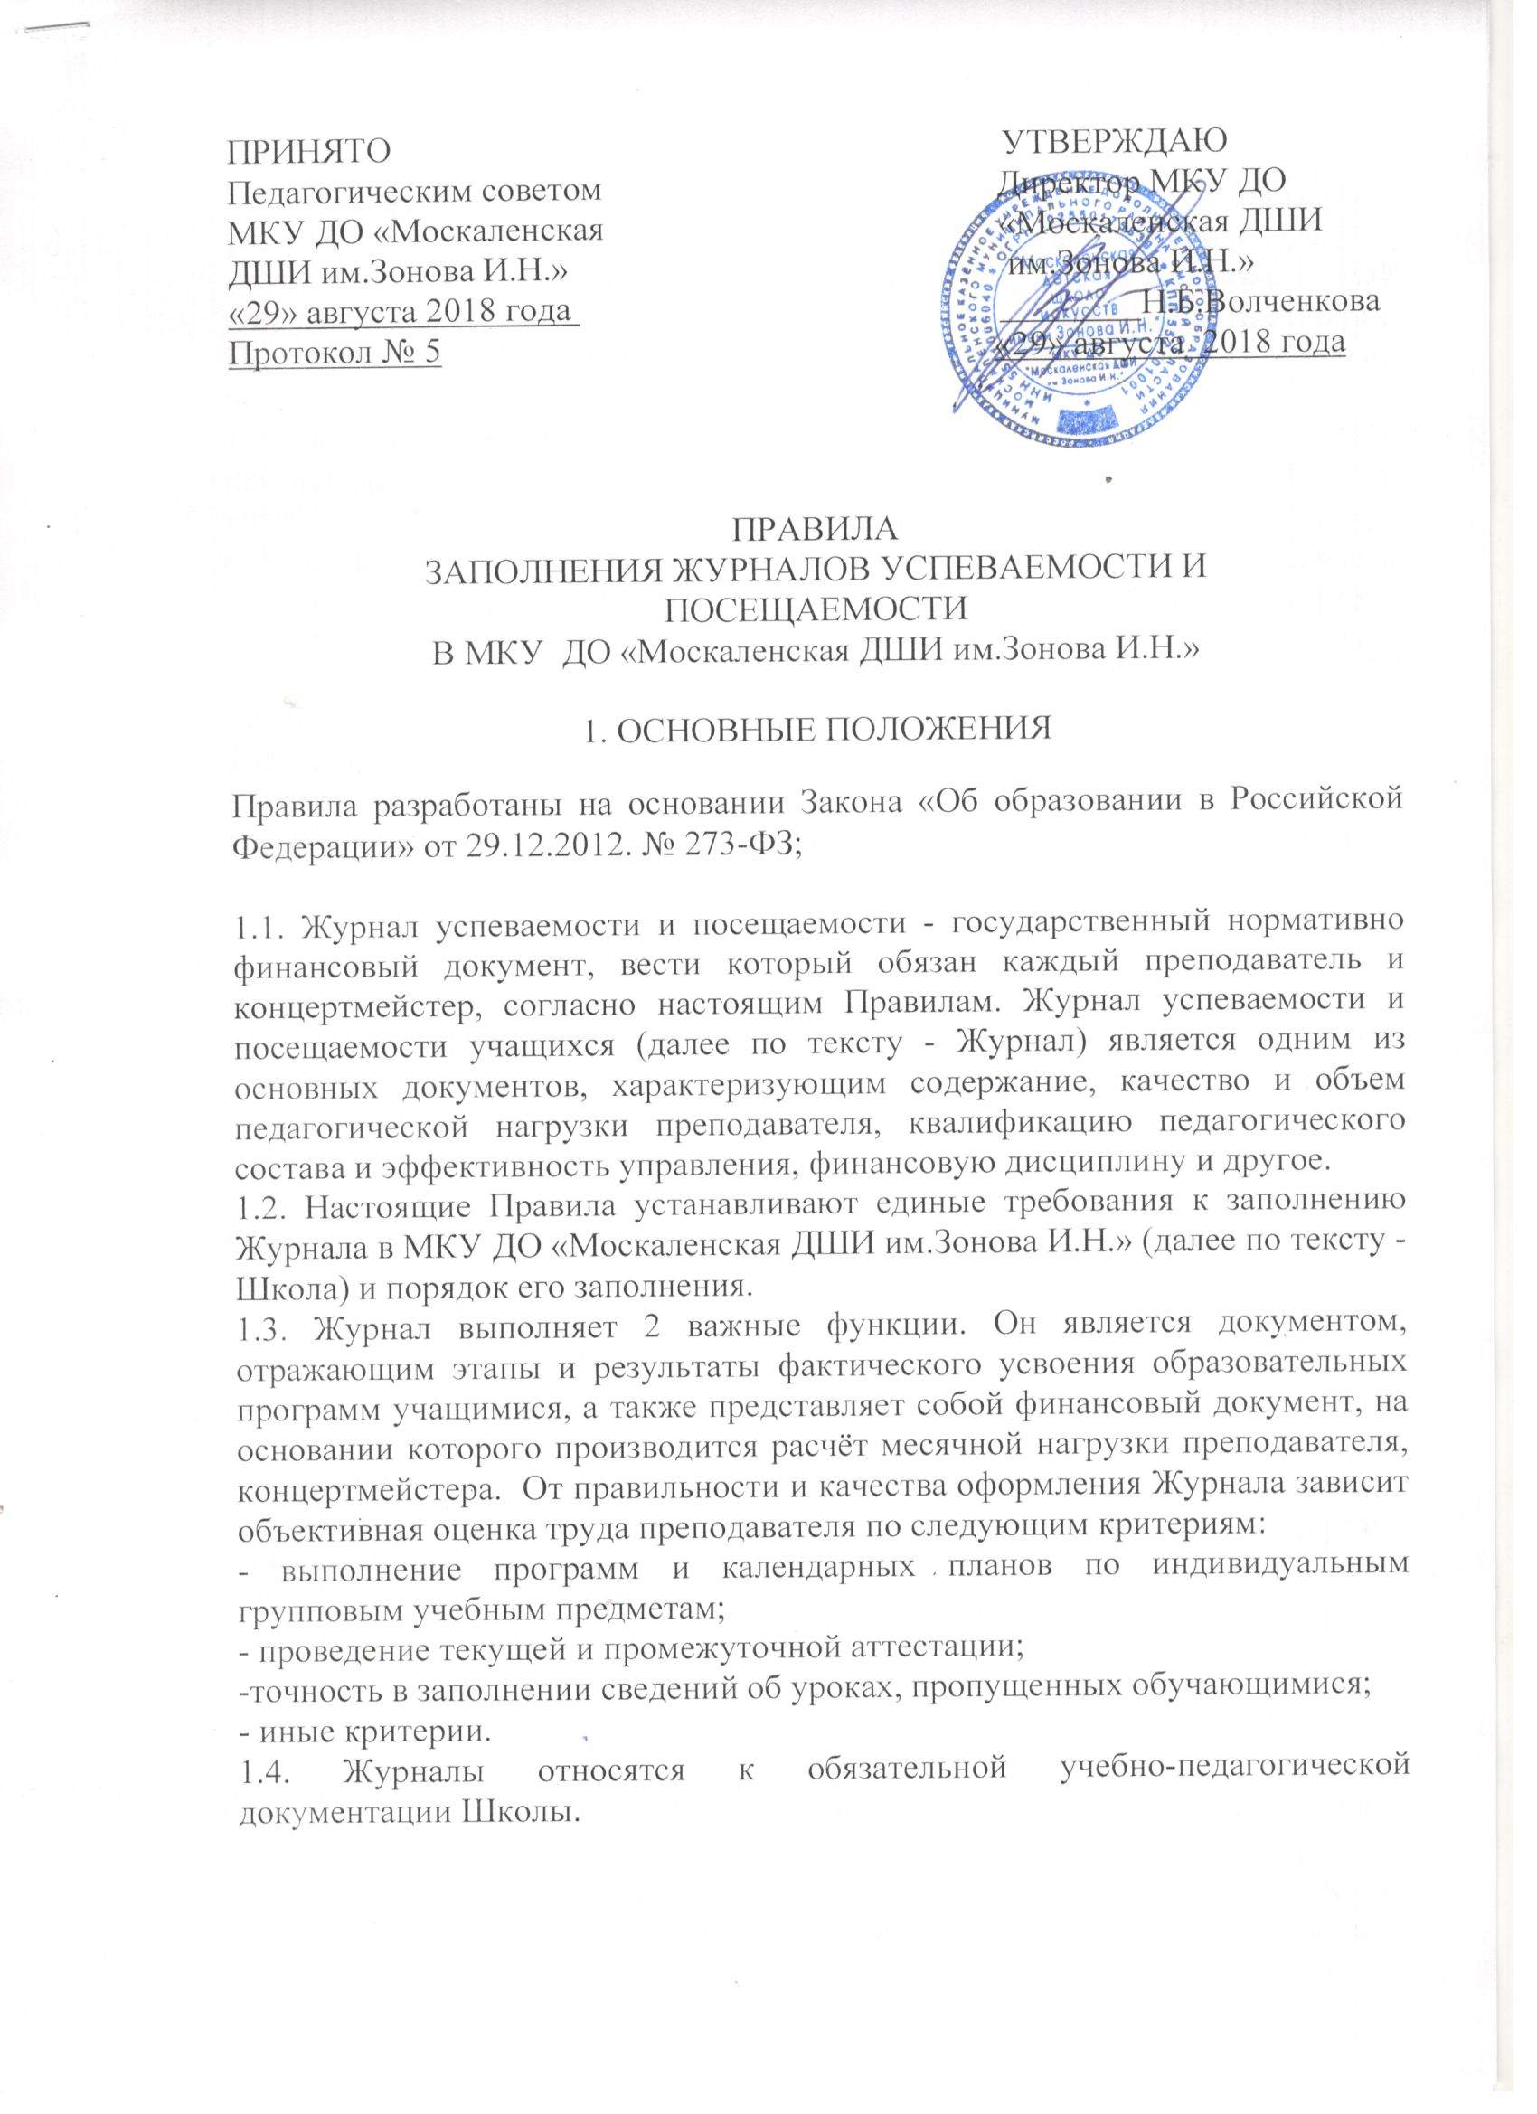

1.5. Журнал рассчитан на один учебный год.
1.6. В Журналы имеют право вносить записи только преподаватели, работающие в данном исполнительском или теоретическом классах, администрация школы и (или) преподаватель (концертмейстер), назначенный для проведения замены отсутствующего преподавателя (концертмейстера). Преподаватель (концертмейстер) заполняет Журнал только в день проведения урока.
1.7. На титульный лист журнала вносятся следующие записи:
наименование предмета;
класс (1,2 и т.д. по дополнительной и дополнительной предпрофессиональной общеобразовательной программе в области искусств - арабскими цифрами; по дополнительной общеразвивающей программе в области искусств - римскими цифрами) и номер группы (для групповых занятий - в соответствии с общеобразовательной программой)
фамилия, имя, отчество преподавателя;
фамилия, имя, отчество концертмейстера;
учебный год.
1.8. Журналы хранятся в архиве Школы 5 лет.

2. ОБЩИЕ ТРЕБОВАНИЯ К ЗАПОЛНЕНИЮ ЖУРНАЛА

2.1. Номенклатура учебных предметов Журналов и количество недельных часов на их освоение должны соответствовать перечню предметов рабочего учебного плана на текущий год, утвержденного директором Школы и согласованного с Учредителем.
2.2. Все записи в Журналах оформляются синими шариковыми ручками одного оттенка; аккуратно и без исправлений. Запрещается использование чернил разных цветов и оттенков корректоров для исправления неверных записей.
2.3. В Школе действуют следующие виды журналов:
- Журнал индивидуальных занятий по специальным предметам, в которые вносятся и предметы по учебным предметам «ансамбль» и (или) предмету «по выбору»,
- Журналы групповых занятий по учебным предметам музыкально -теоретического цикла: «Сольфеджио» «Музыкальная литература»(Слушание музыки)» и «Хоровой класс»;
- Журналы по учебным предметам образовательных программ «Хореографическое искусство»;
- Журналы по учебным предметам образовательных программ «Искусство театра»
- Журнал концертмейстера.
2.4. Журнал индивидуальных занятий рассчитан на класс одного преподавателя.
2.5. На левой стороне развернутой страницы Журнала записываются название месяца сверху в отведенной для этого строке. Дата проведения урока указывается арабскими цифрами (например09.12) в отведённых для записи дат клетках.
2.6. На правой стороне индивидуального Журнала преподаватель выставляет оценки по итогам четверти или полугодия в специальных графах, на правой стороне Журнала для групповых занятий преподаватель записывает дату проведения урока арабскими цифрами, например 30.09, тему урока в соответствии с календарно-тематическим планированием соответствующей рабочей программы учебного предмета. В журнале указываются не только темы уроков, но и темы контрольных, самостоятельных уроков, темы викторин и др. Количество недельных часов на освоение учебного предмета должны соответствовать рабочим учебным планам Школы, утверждаемым на текущий год. Количество заполненных клеток в левой стороне групповых журналов должно соответствовать числу заполненных клеток для записи тем уроков в правой его части.
2.7. Преподаватель обязан систематически проверять и оценивать знания и практические навыки, умения и достижения учащихся. Оценка за четверть выставляется на основании текущих оценок (не менее 3-х в течение четверти).
2.8. В клетках для оценок следует записывать только один из следующих символов: «1», «2», «3», «4», «5», «зач.», в случае отсутствия учащегося - «н», в случае отсутствия по болезни - «б», в случае неаттестации учащегося в специальной графе для выставления четвертных или полугодовых оценок - «н/а». В связи с делением урока или увеличением урока (например 0,5ч. или 1,5ч.) разрешается деление клетки на половину. Выставление в журнале оценок со знаками «плюс», «минус», а также точек, категорически запрещается.
Выставление в одной клетке двух отметок не допускается. Оценки выставляются одной оценкой в одной колонке.
2.9. Отметка « н/а» (не аттестован) может быть выставлена только в случае, если учащийся пропустил все занятия за отчётный период (четверть, полугодие). Если учащийся присутствовал на части уроков, то необходимо организовать с ним дополнительные занятия (за счёт внеаудиторной занятости преподавателя) и аттестовать учащегося.
2.10. Итоговые отметки за четверть, полугодие, год выставляются в специальном столбце. Не допускается выделять итоговые отметки (чертой, другим цветом и т.п.). Годовая оценка выставляется в столбец, следующий непосредственно за столбцом оценки за последнюю четверть (полугодие).
2.11. Даты занятий распределяются по четвертям. Праздничные дни и дни каникул в журнал не вносятся.
2.12. Даты и текущие отметки следующей четверти выставляются на следующей странице Журнала, предназначенной для новой четверти. Пропуски клеток не допускаются.
2.13. Все изменения в списочном составе учащихся в Журнале делает преподаватель после соответствующего приказа по школе. В левой части журнала в клетках напротив фамилии учащегося делается запись «отчислен с 01.10.2015», «переведен с 01.10.2015 в класс преп. Ивановой М.П. », «переведён в другую группу» «зачислен с 01.10.2015.»,«предоставлен академический отпуск с 01.10.2015».
2.14. Все сводные и репетиционные занятия по формам коллективного календарном порядке с отметкой вверху даты «св».
2.15. Преподаватель обязан систематически проверять и оценивать знания учащихся. Оценка за четверть выставляется на основании текущих оценок (не менее 3-х в течение четверти). В 1-м классе допускается система балльного (отметочного) оценивания, в случае невозможности оценить знания по причине неустойчивых знаний, оценки ставятся со 2 четверти. Не рекомендуется выставление неудовлетворительных отметок на первых уроках после длительного отсутствия учащихся (пропуск трех и более уроков), после каникул.
2.16. В конце учебного года преподаватели делают выписки из Журналов в общешкольную ведомость успеваемости учащихся и сдают журналы вместе с ведомостями заместителю директора по учебной работе.
2.17. Запрещается уносить журнал домой, выдавать на руки учащимся.

3.ПОРЯДОК ОФОРМЛЕНИЯ ЖУРНАЛА ПРИ ОТСУТСТВИИ ПРЕПОДАВАТЕЛЯ ПО БОЛЕЗНИ И (ИЛИ) ДРУГИМ ПРИЧИНАМ, И ЗАМЕНЫ ОТСУТСТВУЮЩЕГО ПРЕПОДАВАТЕЛЯ (КОНЦЕРТМЕЙСТЕРА)

3.1.В случае болезни преподавателя или по другим причинам, администрация Школы приказом директора Школы назначает проведение занятий по замене. При назначении замены необходимо письменное согласие назначаемого преподавателя. Замена может проводиться по основному расписанию отсутствующего преподавателя, а в случае такой невозможности - по дополнительному расписанию. В таком случае, назначенный для замены преподаватель в своём заявлении указывает новое расписание, в свободное от своей основной работы время, которое
составляется с учётом согласия и возможностей учащихся. В таком случае, преподавателем, ведущим замену, в журнале отсутствующего преподавателя выставляются даты уроков в соответствии с новым дополнительным расписанием.
3.2. При замене индивидуальных или групповых занятий преподаватель, проводящий замену, внизу списка учащихся под датой проведенных уроков вносит слово «замена» и ставит свою подпись. При замене групповых занятий преподаватель, проводящий замену, записывает тему и содержание урока в правой стороне журнала, делает также запись «замена» и ставит свою подпись.
3.3. В случае болезни преподавателя струнных, духовых инструментов, хора,с которым по учебному плану предусмотрена работа концертмейстера, замену преподавателя осуществляет концертмейстер, на основании своих должностных обязанностей.
3.4. Для подсчёта проведённых по замене педагогических часов в Школе ведётся специальный Журнал, в который вносятся все необходимые сведения, соответствующие датам, количеству часов, проведённой преподавателем замене, расписаниям, фамилиям учащихся или группам с указанием групповых учебных предметов и другие сведения, указанные в Журнале замены.
3.5. Оплата замены производится в установленном в Школе порядке, в соответствии с действующим законодательством.

